 



**DINAMICA DE LAS RELACIONES INTERPERSONALES**

**La “ventana de Johari”**

La “ventana de Johari” es un esquema que trata de presentar el proceso de “dar y recibir feedback”; sirve de ayuda para tener una idea de muchas conductas y puede ofrecer soluciones para hacer frente a las relaciones interpersonales. El modelo es una expresión de comunicación mediante el cual se da o recibe información sobre los demás y sobre uno mismo. (INGHAM, 2021)

**Se divide la comunicación en cuatro áreas, tal y como se muestra en el gráfico a continuación:**

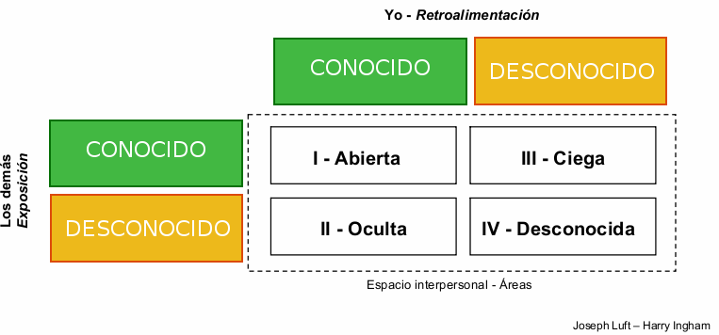

**Ilustración 1 La Ventana de Johari**

La primera columna contiene «lo que yo sé respecto de mí»; la segunda, «lo que desconozco respecto de mí»; la franja superior contiene «lo que los demás (el grupo) saben respecto de mi»; la franja inferior contiene «lo que los demás (el grupo) desconocen respecto de mí». Las informaciones contenidas en dichas franjas y columnas no son estáticas, sino que se desplazan de un cuadrante a otro, en la medida en que varían dentro del grupo el grado de confianza recíproca y el intercambio de «feedback» (retroalimentación o ida y vuelta). Como resultado de dicho movimiento, el tamaño y el formato de los respectivos cuadrantes experimentarán otras tantas modificaciones en el interior de la ventana.

1. **Área libre:** El primer cuadrante (espacio superior izquierdo) es el único claro y libre. En él se encuentran las experiencias y los datos conocidos por la propia persona y por quienes la rodean. Es un área que se caracteriza por el intercambio libre y abierto de informaciones entre el yo y los demás. En ella, el comportamiento es público y accesible a todos. Por ejemplo: nuestro modo de trabajar en cualquier actividad que desempeñemos, nuestra manera habitual de comportarnos, etc.

El «Área libre» aumenta de tamaño en la medida en que crece el nivel de confianza entre los participantes o entre el participante y su grupo; y también en la medida en que se comparte más información, especialmente si se trata de información de carácter personal.

1. **Área Ciega:** En la parte superior derecha hay una zona denominada «Área ciega» que contiene informaciones respecto de nuestro «yo» que nosotros ignoramos, pero que son conocidas por los demás. Es lo que nuestros amigos saben de nosotros, más que lo que nos dicen.

Al comenzar nuestra participación en un grupo, comunicamos todo tipo de informaciones de las que no somos conscientes, pero que son observadas por las restantes personas del grupo. Por ejemplo: nuestra manera de actuar, nuestro modo de hablar, nuestro estilo de relacionamos, etc.

1. **Área oculta (o privada):** El espacio inferior izquierdo, es decir, el área oculta para los demás contiene informaciones que uno mismo sabe respecto de sí, pero que son desconocidas por el grupo. Es en esta área donde se encuentra gran parte de lo que conocemos de nosotros mismos y que ocultamos a los demás. Tenemos miedo de que, si el grupo llegara a saber nuestros sentimientos, percepciones y opiniones respecto del propio grupo o de sus integrantes, o respecto de nosotros mismos, tal vez el grupo podría rechazarnos, atacarnos o ejercer respecto de nosotros algún tipo de acción. Consiguientemente, no revelamos tales informaciones. Muchas veces, una de las posibles razones por las que mantenemos el secreto es porque no encontramos elementos de apoyo en el grupo. Suponemos que, si reveláramos nuestros sentimientos, pensamientos y reacciones, los integrantes del grupo podrían juzgarnos de manera negativa.
2. **Área desconocida:** El cuadrante de la parte inferior derecha representa aquellos factores de nuestra personalidad de los que no somos conscientes y que también son desconocidos para las personas que se relacionan con nosotros. Es el área de nuestras motivaciones inconscientes; área que representa nuestro aspecto «desconocido» o «inexplorado» y que puede incluir cosas como la dinámica interpersonal, acontecimientos de nuestra primera infancia, potencialidades latentes y recursos aún por descubrir.

Lo que la «Ventana de Johari» trata de explicar es cómo deben procurar tolerarse mutuamente estas diferencias en las distintas áreas de nuestra personalidad, con el fin de mejorar las relaciones interpersonales, a través del conocimiento de uno mismo y de los demás

**ACTIVIDADES**

1. Siguiendo la estructura de La Ventana de Johari, escribamos sobre el “Área Abierta”; donde se incluye todo lo que conocemos de nosotros mismos y lo que los demás conocen de nosotros (donde la información y el comportamiento es público y accesible a todos).

Las cosas que son evidentes: sexo, edad, nombre, cualidades externas, formas de realizar mis actividades cotidianas, mi comportamiento habitual, etc.

También todo aquello que comunicamos sin dificultad a los demás: sentimientos, ideas, opiniones públicas, gustos, etc.

1- ………………………………………………………………………….

2- ………………………………………………………………………….

3- ………………………………………………………………………….

4- ………………………………………………………………………….

5- ………………………………………………………………………….

6- ………………………………………………………………………….

7- ………………………………………………………………………….

8- ………………………………………………………………………….

9- ………………………………………………………………………….

10- ………………………………………………………………………..